Образовательная деятельность «Секреты безопасности»

«Игра – викторина «Что? Где? Когда?»
Участники: родители и дети.
Тип занятия: интегрированный
Форма занятия: игра - викторина
Цель: Продолжать формировать представления дошкольников о безопасности поведения в различных ситуациях.
Задачи: Обобщить имеющиеся знания и навыки безопасного поведения по основным разделам (Пожарная безопасность, Здоровье человека, Ребенок и другие люди, Ребенок и дорога).
Закрепить представления воспитанников о правилах безопасного поведения в различных ситуациях
Развивать у детей внимание, сообразительность, умение рассуждать и делать выводы.
Совершенствовать навыки общения: договариваться, распределять обязанности, умение работать в команде.
Методы обучения: словесный, наглядный, практический.
Оборудование и материал: игровой стол с секторами, письма, волчок, черный ящик, коробка спичек.
Ход игры:
Воспитатель: Ребята, сегодня я снова получила письмо от профессора Почемушкина, он пишет, что сказочные герои узнали, что мы с вами изучали «секреты безопасности» и у них много вопросов накопилось к нам. Эти письма он прислал нам, их так много что даже не знаю с какого письма начать. Так что предлагаю вам поиграть в игру – викторину «Что? Где? Когда?». Но сначала нам нужно ознакомиться с правилами игры. Участники будут крутить барабан, и на каком конверте остановиться на то письмо мы и будем отвечать. Время на обсуждение ответа 1 минута.
Перед нами стол для знатоков, он разделен на сектора. В каждом секторе лежит письмо, на которое нам предстоит ответить.

Мы с вами разделимся на две команды «Знатоки» и «Знайки».
Команду знатоков представят ваши родители, а Знайки будите вы наши дети.
Итак, начинаем игру с разминки:
1 . По какой части дороги должен ходить пешеход? ( Дети .По тротуару)
2. Маленький, противный, любит грязь. (Родители. Микроб)
1. На какой сигнал светофора можно переходить улицу? (Дети На зелёной)
2. Средство защиты от огня в помещении, транспорте. (Родители. Огнетушитель)
1. Как называю людей, идущих по дороге? (Дети .Пешеходы)
2. Звучащий инструмент сотрудника ГБДД. (Родители. Свисток)
1. Как называется профессия людей, борющихся с огнем? (Дети .Пожарные)
2.Устройство, играющее важную роль в регулировании дорожного движения. (Родители. Светофор).
Задания для детей
- Это письмо нам прислала Красная шапочка.
Вопрос: Ребята, все помните сказку обо мне. Я совершила ряд ошибок, назовите эти ошибки: С кем я встретилась в лесу? Какую ошибку я совершила? Какие правила безопасности я нарушила?
Воспитатель: Минута вам на обдумывание ответа. Кто будет отвечать на этот вопрос?
Ответ детей: На этот вопрос отвечает
Красная шапочка встретилась в лесу с волком, и рассказала, куда она идет. Где живет её бабушка и как попасть в ней в дом.
Воспитатель: Как нужно поступить, если вы встретите незнакомого человека? Можно ли незнакомцу рассказывать о себе?
Ответ детей: Если встретишь незнакомого человека, то с ним нельзя разговаривать и рассказывать о себе.
Воспитатель: Внимание правильный ответ. Действительно, при встрече с незнакомцем нельзя с ним разговаривать.
Продолжаем нашу игру.
Вопрос для родителей Почему пожарная машина красного цвета? (чтобы издалека было видно, что едет пожарная машина, которой необходимо уступить дорогу. Красный цвет-цвет огня);
- Это письмо нам написал домовенок Непослуха. Ребята рассмотрите картинку и скажите какие правила дорожного движения нарушили дети.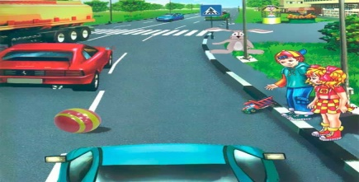 Ответ детей: мальчик играл с мячом на дороге.
Воспитатель: А теперь внимание правильный ответ: Играть с мячом нужно только во дворах или специально отведенных площадках. Вы снова ответили правильно и зарабатываете. Вопросс для родителей, что ребенок делает не правильно. 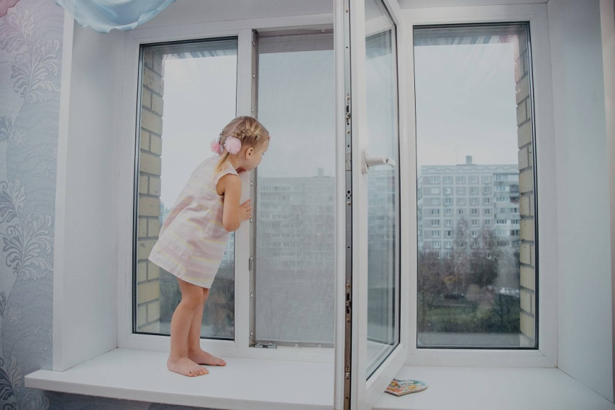
- Черный ящик.Продолжаем крутить барабан и следующее письмо нам прислал Кузьма Пожарный.
Внимание внесите черный ящик. Узнайте, что лежит в черном ящике:
В деревянном домике.
Проживают гномики.
Уж такие добряки —
Раздают всем огоньки.
Ответ детей: Мы думаем, что в черном ящике лежат спички.
Воспитатель: Итак, внимание правильный ответ, откройте черный ящик, действительно это коробок со спичками. Думают обе команды.
- Продолжаем игру. Крутите барабан и следующее письмо у нас от … Извините у нас свами музыкальная пауза.
Физминутка.
Воспитатель: отдохнули, продолжаем игру.
- Крутите барабан, посмотрим от кого следующее письмо. Нам написала это письмо девочка Маша. В этом конверте 3 вопроса, это называется блиц-опрос. Нужно отвечать быстро.
- Сколько сигналов у светофора? (три)
- К чему приводит шалость со спичками? (к пожару)
- Какое правило нарушили козлята в сказке «Волк и семеро козлят»? (Не открывать чужим дверь)
Вопросы родителям.
Где можно встретить опасные ситуации? Дома, на улице, на дороге, в лесу и т. д.
Какой номер телефона нужно набрать, если начался пожар
Где безопасно переходить дорогу?
Воспитатель: Молодцы, правильно ответили на все вопросы.
- Продолжаем нашу игру. С вами играет Доктор Айболит.
Внимание задание. Что такое здоровье? Назовите друзей нашего здоровья.
Ответ детей: Здоровье это – когда тебе хорошо, когда ничего не болит.
Друзья нашего здоровья это: прохладная чистая вода, утренняя зарядка, теплые солнечные лучи и свежий воздух. Отвечают обе команды.
Воспитатель: Правильно. Вот и подошла к концу наша игра. Я вам предлагаю вместе с родителями оформить коллаж на тему мы знаем правила безопасности!
Давайте подведём итоги.
Итак, победила дружба. Угощаем игроков конфетами.

